На правах рукописи

Лачихина Анастасия Борисовна

Модели противодействия угрозам нарушения
информационной безопасности при эксплуатации баз данных
в защищенных корпоративных информационных системах

Специальность: 05.13.19 – Методы и системы защиты информации,
информационная безопасность
05.13.17 – Теоретические основы информатики

Автореферат
диссертации на соискание ученой степени
кандидата технических наук



Москва, 2010

Работа выполнена в Московском Государственном Техническом
Университете им. Н.Э. Баумана.

Научный руководитель: | кандидат технических наук, доцент  Мазин Анатолий Викторович
Официальные оппоненты: | доктор технических наук, с.н.с.  Тарасов Александр Алексеевич  кандидат технических наук, доцент  Домрачева Анна Борисовна
Ведущая организация: | ФГУП «Ордена Трудового Красного Знамени научно-исследовательский институт автоматической аппаратуры имени академика В.С. Семенихина»

Защита диссертации состоится 22 декабря 2010 г. в 14:00 часов на заседании диссертационного совета ДС 212.008.10 при Московском Государственном Техническом Университете им. Н.Э. Баумана,
по адресу 107005, г. Москва, 2-я Бауманская ул., д.5.

С диссертацией можно ознакомиться в библиотеке Московского Государственного Технического Университета им. Н.Э. Баумана.

Отзыв на автореферат в одном экземпляре, заверенный печатью, просим направлять в адрес совета университета.

Автореферат разослан « 20 » ноября 2010 г.

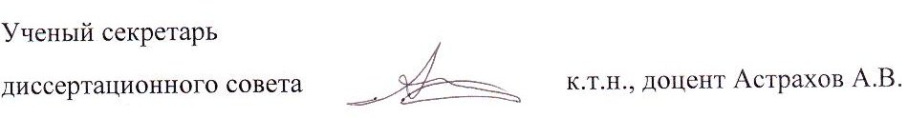

Подписано к печати 11.11.10. Заказ №1.
Объем 1,0 печ.л. Тираж 100 экз.

